图 书 推 荐

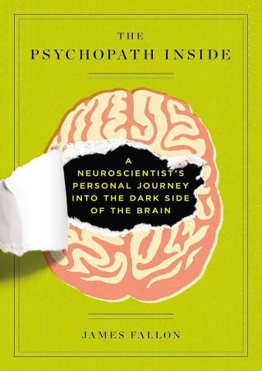
中文书名：《天生变态狂：TED心理学家的脑犯罪之旅》
英文书名：THE PSYCHOPATH INSIDE: A Neuroscientist’s Personal Journey into the Dark Side of the Brain
作 者：James Fallon
出 版 社：Penguin/Current
代理公司：ANA/Jessica Wu
页 数：256页
出版时间：2013年10月
代理地区：中国大陆、台湾
审读资料：电子稿
类 型：大众心理
中文简体字版曾授权，版权已回归
亚马逊畅销书排名：
#65 in Medical Mental Illness
#180 in Popular Psychology Personality Study
#245 in Medical Psychology Pathologies

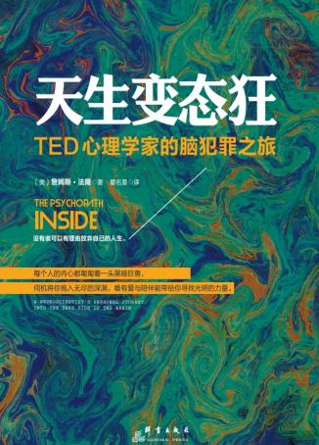
中简本出版记录
书 名：《天生变态狂：TED心理学家的脑犯罪之旅》
作 者：[美]詹姆斯·法隆
出版社：群言出版社
译 者：瞿名晏
出版年：2015年12月
页 数：256页
定 价：38元
装 帧：平装
天生变态狂：TED心理学家的脑犯罪之旅（豆瓣）

内容简介：

詹姆斯•法隆（James Fallon）被《华尔街日报》评为十年来成就最大的神经科学家，他有着美满的事业和家庭，研究大脑组织35年。多年来，他深深着迷于心理变态者的脑部结构研究，并发现心理变态者的大脑边缘皮质都存在相同的变异。2005年，在对正常人和异常人脑部扫描图的研究中，他竟然滑稽地发现，自己的脑部结构跟心理变态罪犯的一模一样。詹姆斯曾坚信自己已经找到了破解心理变态的钥匙，但这难道要证明自己也是一个变态狂吗？

2005年12月，在家庭聚会上，母亲悄悄塞给他一本书说“这本书，或许可以让你好过一些。是关于你父亲家族的。”书开头就讲述了詹姆斯父系血统康奈尔家族的第一桩弑母案，随后的200年里，其父系陆续曝出过杀妻弑母等数个杀亲案件。2011年后，另两支父系血脉，一支被曝出全是凶杀犯，一支全是抛弃妻子的流氓恶棍。

2008年，詹姆斯受邀参加TED，鼓起勇气自白了自己的狗血家族史。演讲被放到YOUTOBE上后引起关注热潮。显然，对大众而言，“天生杀人犯”比“神经科学家”更可以唤起注意。

在《天生变态狂》这本书中，詹姆斯用他所知的关于心智、行为，以及先天与后天因素如何影响人格的一切，来与关于自己大脑的这个事实达成和解。他，一个成功的科学家，一个幸福的居家男人，没有任何暴力史——怎么可能是一个精神病态者？他的生物学特征在多大程度上影响了他的行为？他是否有能力做出他所研究的连环杀手们所犯下的那些骇人暴行？

詹姆斯将自身经历与科学分析融为一炉，在这本书中分享了他的个人旅程与发现，最终他认识到：尽管科学能教给我们很多，但人类远比我们想象的要更加复杂。

作者简介：

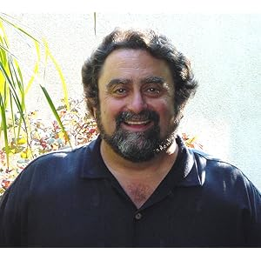
詹姆斯•法隆（James Fallon）是美国加州大学欧文分校（University of California, Irvine）的教授及学科带头人，获奖神经科学家，教授精神病学和人类行为学已经35年。他所研究的课题非常广泛，包括：成人干细胞、中枢神经系统回路、神经营养因子、神经解剖、基底神经节、多巴胺、精神分裂症、帕金森症和老年痴呆症、人类大脑成像等。

他的神经复原公司获得了年度最佳生物新技术的评选，推动了干细胞研究的重大突破。《纽约时报》说他对产后新神经元发育的探索是十年来大脑研究最重要、最惊人的成就。他经常为各类媒体提供犯罪和恐怖心理的专业分析，在犯罪心理电台上露面，在BBC“Are You Good or Evil”节目中占据了突出的位置。

在《犯罪心理》系列剧中那个携带变态心理基因的心理学教授是其本色出演。

媒体评价：

“《天生变态狂》是一个极具吸引力的个人故事，讲述了一位杰出科学家发现自身精神病态特质的过程。詹姆斯·法隆坦承了自己生物学层面的‘罪’，并藉由这种坦诚，获得了身为人的‘赦免’，这本书简直让我爱不释手。”
——保罗·J. 扎克博士（Paul J. Zak, PhD），《道德分子：爱与繁荣之源》 （The Moral Molecule: The Source of Love and Prosperity）作者

“兼具全面性与可读性，是理解精神病态的遗传学与神经科学基础的必读之作。”
——M. E. 托马斯（M. E. Thomas），《一个反社会者的自白》（Confessions of a Sociopath）的作者

“仅仅是‘精神病态者’这个词，就足以抓住任何人的注意力，并在几十年来激发了无数影视作品。但说实话，我认为这个词本身，很难涵盖精神病态者——无论好坏——所拥有的那些无穷无尽的行为特质。法隆引领我们走进他的内心，带我们踏上了一段巧妙织就的旅程，逐一拆解了关于精神病态行为的每一种成见。”
——西蒙·米伦（Simon Mirren），《犯罪心理》（Criminal Minds）前执行制片人

《天生变态狂：TED心理学家的脑犯罪之旅》

01. 一张脑部扫描图引起的混乱
02. 成长之路：那些不起眼的“罪恶”
03. 我是谁：科学家VS心理变态
04. 充满血腥的家族史
05. 变态大脑的现实成功之谜
06. 从TED到《犯罪心理》
07. 爱情、友情和那些不堪回首的韵事

感谢您的阅读！
请将反馈信息发至：版权负责人
Email：Rights@nurnberg.com.cn
安德鲁·纳伯格联合国际有限公司北京代表处
北京市海淀区中关村大街甲59号中国人民大学文化大厦1705室, 邮编：100872
电话：010-82504106, 传真：010-82504200
公司网址：http://www.nurnberg.com.cn
书目下载：http://www.nurnberg.com.cn/booklist_zh/list.aspx
书讯浏览：http://www.nurnberg.com.cn/book/book.aspx
视频推荐：http://www.nurnberg.com.cn/video/video.aspx
豆瓣小站：http://site.douban.com/110577/
新浪微博：安德鲁纳伯格公司的微博_微博 (weibo.com)
微信订阅号：ANABJ2002


